Тест по француски јазик за 6 одделение
Nom ______________ 1/ Date __________
Prenom____________ 1/ Classe__________

1.Заокружи ја точната реченица во заповеден начин:
a)Je vais a l’ecole. c)Nous regardons un film.
b)Mange ta glace. d)Elle fait du sport. 1/

2.Погледнете ги сликите и под нив напишете каде се наоѓа кучето употребувајки прилози и предлози за место:sur,dans,devant,derriere,a cote de,a gauche de.
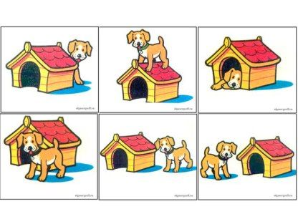
1_______ , 2________ ,3________,4________,5_________,6_________ 6/

3.Заокружете што е потребно да имаме за роденденска забава:
a)des bougies b)une voiture c)un gateau d)une BD
e)des ballons f)des boissons g)un livre 4/

4.Потполнете ги речениците со глаголи во блиско идно време(future proche)
1)Maia ________________ le cadeau.(acheter).
2)Remi ________________ le gateau.(faire). 2/

5.Допишете ги месеците во годината кои недостасуваат
Јаnvier , ___________,___________,avril,_________,juin,__________,
____________,septembre,____________,_____________,decembre. 7/

6.Поврзете ги личните заменки со останатиот дел од реченицата:
а).Је 1) venons tous les jours.
б) Il 2)viens chez toi.
c)Vous 3)vient a ta fete.
d)Nous 4)venez ce soir. 4/

7.Поврзeте го прашањето со одговорот:
1)Еst-ce que tu aimes la musique? a) Je lis un livre.
2)Qu’est –ce que tu fais? b)Non,je n’aime pas la musique. 2/

Освоени бодови Освоени бодови Освоени бодови Освоени бодови
0 - 7 8 - 14 15 - 21 22 - 28

Предметен наставник:Славица Тренкоска
Сработете го тестот и пратете го на мојот e-mail:slavicatrenkoska@yahoo.com
ЗАДОЛЖИТЕЛНО сите домашни и тестот да се пратат најдоцна до 31.05.2020

